前 言
【中国建材网】能源的大量开采使得我国经济水平持续保持着良好发展的态势，但也日益显示出开采过度、资源不足、环境污染等主流矛盾。在现代化建设的脚步中，钢铁工业也已由04年的钢铁大国逐渐演变为资源匮乏大国。在不断的探寻和研究中，“废钢”也成为了钢铁产业的第二资源。越来越多的企业以加工后的废钢作为生产制造的主原料，不仅节约成本，更节能环保。国内废钢主要来自于社会废钢回收机构，其社会回收废钢约占全国废钢量的60%，是我国废钢的主要来源；其次是钢厂自产废钢；另外虽然我国已成为第一产钢大国，但我国的钢铁总体储量还不是很足，因此国内废钢总量还不能满足炼钢对废钢的需求，约有1/4的量依靠进口，来弥补国内废钢资源的不足。电炉炼钢是废钢资源的主要消耗大户，而随着电炉炼钢在钢铁行业的进一步扩大，对废钢资源的需求也将进一步扩大。
由于废钢资源不一，堆比密度不均，成分差异很大，反过来对电炉钢的发展有影响。因此对废钢的预处理，可改善钢铁产品的性能和投入产出比。目前废钢处理设备主要有三类：一是打包压块设备，主要用来处理薄板、盘条及机械加工过程产生的切屑等轻薄料，方便运输和提高堆比密度；二是剪断设备，主要用来处理重型废钢和大型构件，便于入炉；三是破碎设备，用来处理未分类混杂的低质废钢，得到纯净成份稳定的破碎钢。经过以上设备的处理，无非都是达到以下目的：
①增大密度；
②减小粒度；
③出渣净化。
比较这三类废钢加工设备，相对来说破碎机的加工范围更大，生产率更高，最重要最关键的是其能剔除杂物，若配以适当的分选设备，则更能将对炼钢有害的混在废钢里的有色金属分选出来，得到非常纯净优质黑色金属原料。因而，废钢破碎生产线是目前世界上比较理想的废钢加工设备。
一、破碎机概述
破碎机的产生与发展，与废钢行业的发展息息相关，最开始只为处理些轻薄料，随着认识的加深，以及破碎钢的优越性的显现，各种规格的破碎机得到不断开发，使用范围也越来越广，甚至能对整辆报废小汽车和家用电器进行处理，配以适当的输送机和分选设备，可方便地组成废钢破碎生产线，无须拆解即可对报废的小汽车和家用电器进行自动化生产处理加工，得到纯净的破碎钢和有色金属与可利用的非金属物质。
二、破碎钢的优点
所谓“破碎钢”是指经过破碎机处理，即经破碎、分选后的废钢，破碎钢的铁金属含量一般在99%左右。据资料，破碎钢作为炼钢原料至少有以下优点：
1)收得率高。即炼出的钢水与投入的废钢比例高。
2)每炉钢水的化学成分稳定。
3)钢水中的磷的含量低。
4)钢水中的硫的含量低。
5)和其他废钢混合加料时，破碎钢可填充空隙，提高加料密度。
6)冶炼时，加料次数减少。
7)冶炼时，电极破损减少。
8)冶炼时，炉内受热均匀。
9)炉内耐火材料衬里的寿命延长。
10)冶炼时，空气污染减少。
11)冶炼时，技术操作比较容易。
12)每吨钢水的耗电量降低。
13)破碎钢的销售价格远高于其他方法加工出的废钢。
这些优势足以满足电炉炼钢对精料炼钢、缩短冶炼时间的一些基本要求；而纯净的破碎钢也可作为转炉炼钢的添加料。

废钢的再度使用也促进了资源再生相关产业产业的迅速发展，加工废钢所必须的设备涉及剪切机，金属打包机，废钢破碎机生产线，以及配套的磁选，有色金属分选等等系列设备。相比铁矿石冶炼，破碎粉碎加工才，成品物料采用短流程冶炼是最节省能源、产出率最高的加工方法。而在全国众多的设备制造企业里，巩义市康店星光机械厂生产的废钢破碎机系列却被誉为“亚洲区性价比最高的金属破碎机”。
巩义市康店星光机械厂销售人员和工程人员在工程的每个阶段都会与客户密切沟通。公司的研发团队具有多年的实战经验并接受过专门的技术培训，吸纳国内外最先进的技术成果应用于星光机器，客户的每一次造访都会发现星光机器有可喜的改进，这样确保随时都可以为用户提供最佳的废金属处理方案。
而河南康店星光每款金属破碎机稳定的性能、卓越的品质和优质的售后保障是它荣获“性价比最高的废钢加工装备”的主要因素。从小型的易拉罐粉碎机到大型的废钢破碎机生产线，每款产品都在市场原有产品的基础上进行过技术革新和加工改良。在制作工艺上的考究、材料的选择也是经过反复的商讨和实践而采用的。对强度更硬的钢铁材料，巩义市康店星光机械厂的废金属破碎机能以更高的生产量及出炉量赢得客户的认可与好评。
三、破碎机原理和机理
其核心原理就是利用锤子击打的基本原理，在高速大扭矩电机的驱动下，主机转子上的锤头轮流击打进入容腔内的待破碎物，通过衬板与锤头之间形成的空间，将待破碎物撕裂成合乎规格的破碎物。
根据破碎机的工作状况，可分成干式系统、湿式系统和半湿式系统。干式系统主要是指破碎物须经过空气回旋分拣系统，把金属和非金属分离开，另外整个系统装有除尘装置。湿式系统是指破碎的同时进行喷水，并且在分拣同时进行淋水清洗。半湿式系统只是在破碎需要时，进行少量喷水，防止扬尘，并无清洗。
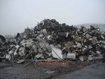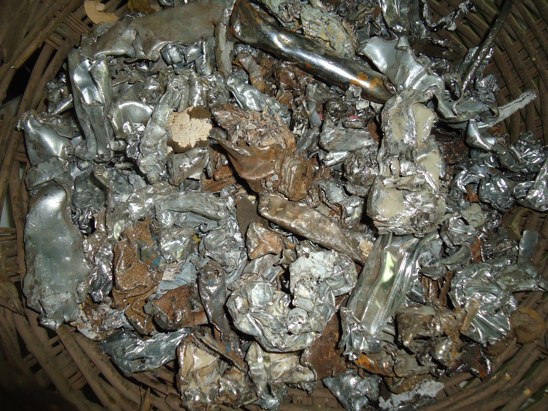
巩义市康店星光机械厂从一穷二白，发展到现在已经拥有油漆桶破碎机、油漆桶粉碎机、自行车破碎机、彩钢瓦破碎机、废钢破碎生产线等成套设备各种型号的产品，主要产品包括：如金属破碎机、金属粉碎机，压块破碎机、大型金属破碎机产品广泛适用于矿业、冶金、建材、煤炭、耐火材料等行业。公司视产品质量为企业的生命。产品已经通过IS09001:2000国际质量体系认证。其主要部件及易损件均采用优质的耐磨材料和先进的加工工艺，使设备经久耐磨，饮誉国内外，该企业随着改革开放，继往开来正在打造属于民族的自主名牌！“星光”品牌远销俄罗斯、哈萨克斯坦、阿塞拜疆、土耳其、科威特、南非、埃及、越南、马来西亚、印度、澳大利亚、朝鲜、加拿大和欧盟等国家和地区。
巩义市康店星光机械厂(www.xgpsj.com)向客户郑重承诺：不管在企业规模，还是产品技术;不管是信誉度，还是产品质量和售后服务质量;都是客户可以放心选择的。在给客户提供现场安装服务时，星光将会派专业技术服务人员参加开箱验收和指导安装、调试工作，直到设备正常运转，并提供相应的技术培训服务。

